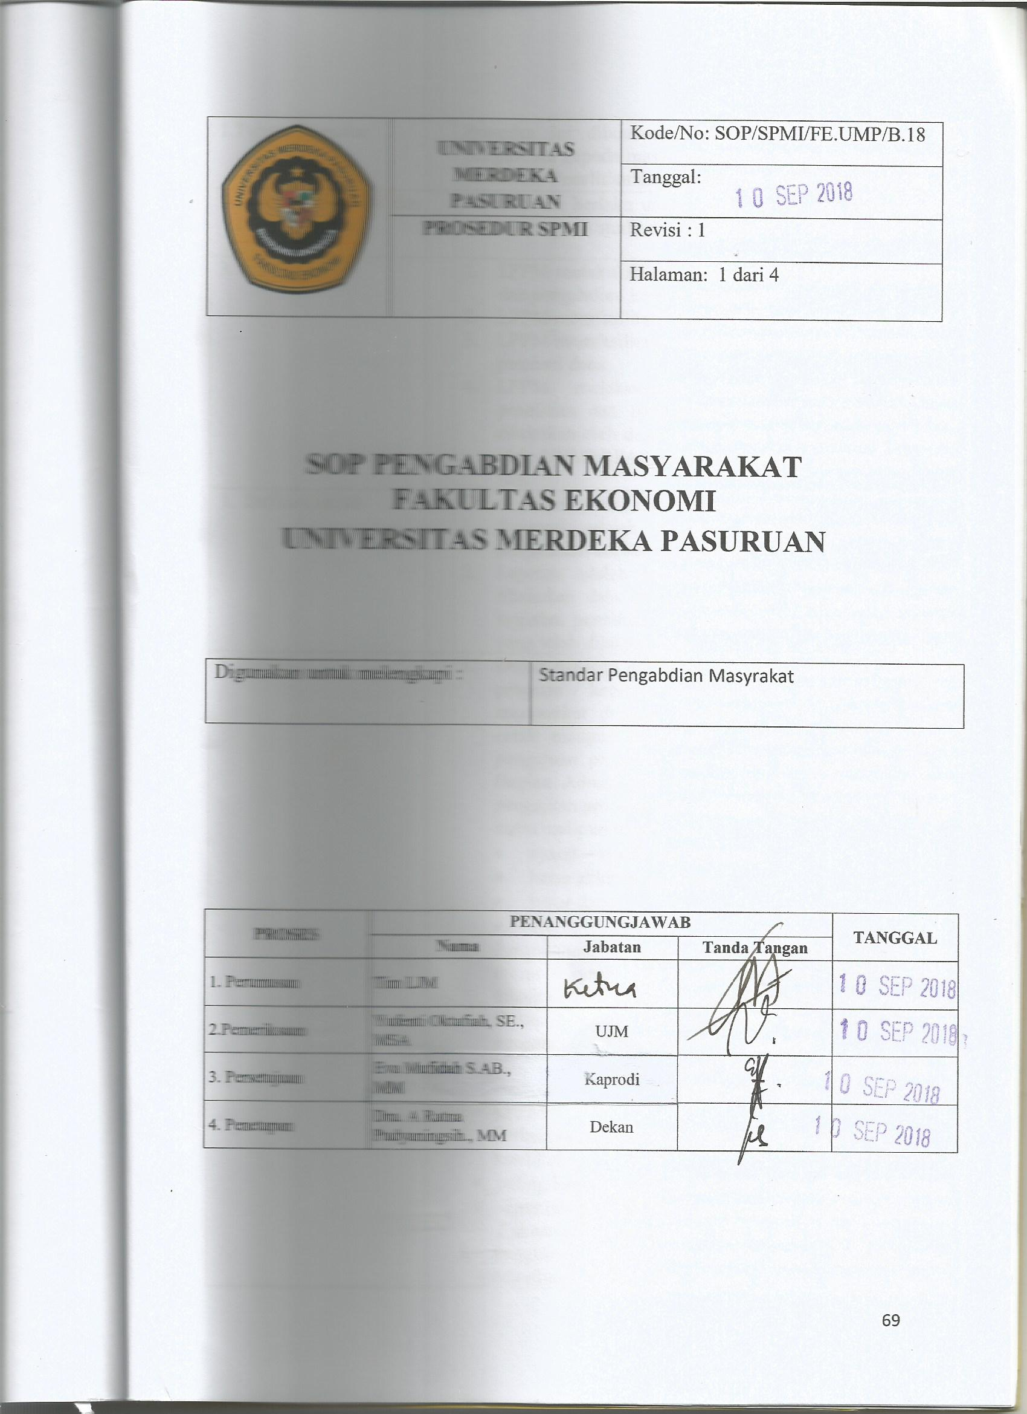

|  |  |
| --- | --- |
| 1.Tujuan Prosedur | Prosedurinidibuat agar proses usulanpenelitiandanpengabdiankepadamasyarakatdapatberjalansesuaidenganisistandarPenelitiandanPengabdianKepadamasyarakat. |
| 2.Luas Lingkup SOP dan  Penggunaannya | Proseduriniberlakuuntuksemuadosendanmahasiswa di semua program studi di lingkunganFE UNMERPAS |
| 3. Standar | 1. LPPM melakukansosialisasitentangkegiatanpenelitiandanpengabdiankepadamasyarakat. 2. LPPM memfasilitasidanapenelitiandariyayasan 3. LPPM memfasilitasipengiriman proposal kelembagapemberidana. 4. LPPM melaksanakanmonevterhadapkegiatanpenelitiandanpengabdiankepadamasayarakat yang dilakukanolehdosenpadasetiapkegiatan yang dibiayaioleh UNMERPAS maupunlembagapenyandangdana lain. |
| 1. DefinisiIstilah | Dalamprosedurini yang dimaksuddengan :   1. Proposal adalah proposal kegiatanpenelitiandanpengabdiankepadamasyarakat. 2. Laporanadalahkumpulanhasilkegiatan yang telahdilakukandalabentuk*soft copy*dan*hard copy*darikegiatanpenelitiandanpengabdiankepadamasyarakat yang telahdilaksanakan.. |
| 5. Prosedur | 1. Dosenmaupunmahasiswamencariinformasimengenai program / kegiatanpenelitiandanpengabdiankepadamasyarakatdengandifasilitasiLPPM melalui media cetakmaupunelektronik : internet, suratundanganpengajuan proposal, atau media pengumuman lain di BagianAdminitrasiUmum (BAU). Informasitentangpengajuan proposal dariberbagaisumberdana / lembagamitrameliputiantara lain :    * syarat – syaratdanketentuan    * batasakhirpengiriman    * besardana    * dll 2. Penyusunan proposal denganmengikuti format dansyarat – syaratdaripenyandangdana / lembagamitradibantu/difasilitasi program studi, LPPM, danPembantuDekanBidangKemahasiswaanbagipenelitiandanpengabdianmasyarakatolehmahasiswa. 3. Seminar proposal secara internal, paling lambat 2 minggusebelumbatasakhirpengiriman, difasilitasioleh LPPM. 4. Perbaikandanpenyerahan proposal keLPPM denganketentuan:    * + paling lambat 1 minggusebelumbatasakhirpengiriman      + sejumlahproposal ygdipersyaratkanpemberidana plus 2 eksemplar / copy untuk : LPPM danarsip BAU 5. Pengiriman proposal kesumberdana / lembagamitradifasilitasi LPPM danBagianUmumdengandisertaisuratpengantardariRektor UNMERPAS 6. Pengumumanseleksi proposal daripenyandangdana 7. Bagi proposal yang lolosuntukdidanai, tahapselanjutnyaadalahtandatangankontrakdenganlembagaberpedomanpadakontrakantarapenerima dg pemberidana 8. Proses pencairandana dg mekanismeberpedomanpadaisikontrak 9. Proses pelaksanaankegiatanbaikmenggunakantempatataufasilitas di dalamkampusmaupun di luarkampusbekerjasama dg institusi lain 10. Monevolehtim internal maupuneksternal/reviewer/asesor, meliputiantara lain :     * + visitasilapangan       + pembuatan lap pendahuluan,       + *log book*,       + *progress report*       + lpj, dll 11. Pembuatanlaporanakhir/final 12. Seminar laporanakhir 13. Pengirimanlaporanakhirsebanyakygdipersyaratkanpemberi 14. Dana plus 3 eksemplar / copy utk :LPPM, Perpustakaan, danarsip. |
| 6. KualifikasiPejabat/  Petugas yang  menjalankanSoP | 1. PembantuRektor I 2. Ketua LPPM 3. Ketua Program studi 4. Dosen 5. Mahasiswa |
| 7. Bagan Alur Prosedur | Informasipermintaan  Pengiriman proposal  Mulai   * LPPM * BAU * Internet * Progdi * LPPM * Internet   LPPMM   * LPPM * Internet   Pelaksanaan seminar  Proses penyusunan  LPPMM   * LPPM * Internet   Perbaikandanpenyerahan  Proposal ke LPPM   * LPPM * BAU * Ketua * Internet   Pengiriman   * LPPM * BAU * Internet * Internet * LPPM * Ketua * Internet * LPPM * BAU * Internet   Pengumumanhasilseleksi   * LPPM * Progdi * Assesordariluarlembaga * Internet   Proses monitoring danevaluasi  Proses pelaksanaankegiatan  Proses pencairan  Penandatanganankontrak  Proses monitoring danevaluasi   * LPPM * Progdi * Internet |
|  | Progdi  LPPM  AssesordanLembaga  Selesai  Seminar laporanakhirkegiatan  Pengirimanlaporan  Seminar laporanakhirkegiatan  Seminar laporanakhirkegiatan  Proses monitoringdanevaluasi |
| 8.Catatan |  |
| 9. Referensi | 1. Undang-UndangSisdiknas 2004 2. PP 19 tahun 2005 3. Statuta UNMERPAS 4. BukuPedoman LPPM 5. BukuPedomanPendidikanTinggi UNMERPAS 6. RenstradanRenop UNMERPAS |